Thème : Confort dans la maison et l’entreprise. Module CME5

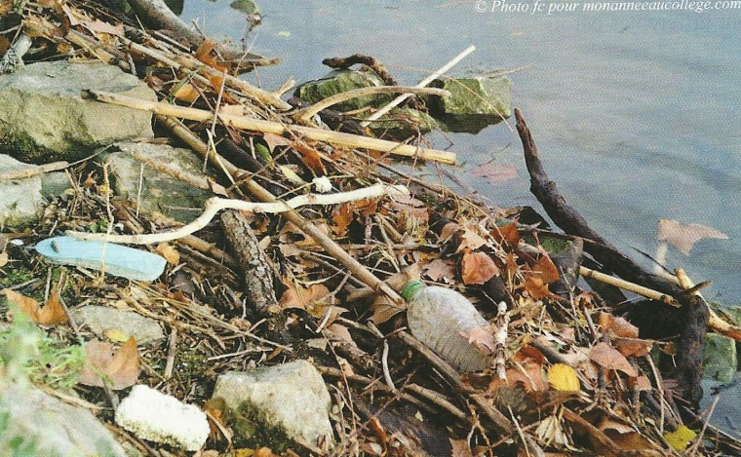

Problématique :

Le développement est souvent synonyme de pollution. Est-ce inéluctable ?
Qu’est-ce qu’une pluie acide ?

Hypothèse : ……………………………………………………………………………………………………………………...
……………………………………………………………………………………………………………………...

PEUT-ON CONCILIER CONFORT ET DEVELOPPEMENT DURABLE ?

Objectifs :

- Mesurer le pH d’une solution.
- Calculer le pH d’une solution aqueuse.
- Titrer une solution par un dosage acide/base.

Activité 1: Calculer le pH d’une solution aqueuse.
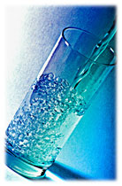 | Une limonade a-t-elle un caractère acide ou basique ?  Hypothèse :  ......................................................................................................  ......................................................................................................  ......................................................................................................

MATÉRIEL
- pH-mètre étalonné
- béchers

REACTIFS
- Solutions d’acide chlorhydrique : A₁ = 10⁻² mol/L, A₂ = 10⁻⁴ mol/L et A₃ = 10⁻⁶ mol/L
- Solutions d’hydroxyde de sodium : B₁ = 10⁻² mol/L, B₂ = 10⁻⁴ mol/L et B₃ = 10⁻⁶ mol/L

- Valeurs du pH :
Remplir un bécher au tiers de sa contenance avec la solution A₁;
A l’aide du pH-mètre, mesurer le pH de la solution A₁ et noter le résultat de la mesure dans le tableau ci-dessous.
Rincer l’électrode du pH-mètre à l’eau distillée et essuyer avec précaution, puis faire les mesures du pH pour les autres solutions.

Solution | A₁ | A₂ | A₃ | Eau distillée | B₁ | B₂ | B₃
pH

- Relation entre le pH et la concentration des ions [H₃O⁺]

Le pH d’une solution est l’opposé du logarithme décimal  de sa concentration en ions [H₃O⁺]  pH = -log ([H₃O⁺]) | 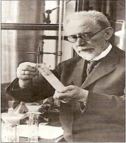  Le chimiste danois SORENSEN

En solution aqueuse, à 25°C, on a : [H₃O⁺]×[OH⁻] = 10⁻¹⁴
A l’aide de cette relation, déterminer les concentrations en ions [H₃O⁺] des solutions B₁ = 10⁻² mol/L, B₂ = 10⁻⁴ mol/L et B₃ = 10⁻⁶ mol/L.
........................................................................................................................................................
........................................................................................................................................................
........................................................................................................................................................
Calculer le pH de toutes les solutions et comparer les résultats avec ceux trouvés par les mesures.
........................................................................................................................................................
........................................................................................................................................................
........................................................................................................................................................
Noter les résultats dans le tableau ci-dessous.
Solution | A₁ | A₂ | A₃ | Eau distillée | B₁ | B₂ | B₃
pH calculé

- Mesurer le pH de la limonade et Répondre à la problématique :
..............................................................................................................................................................................................................................................................................................................

Activité 2 : Détermination de l’acidité d’un vinaigre.
Les produits de l’industrie agro-alimentaire font l’objet de nombreux contrôles lors de leur préparation. Parmi ces contrôles figurent les dosages acido-basiques.
La détermination de l’acidité d’un vinaigre, ou celle d’un vin, ou celle d’un lait, sont des exemples de
dosage d’acides faibles.

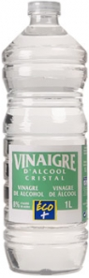  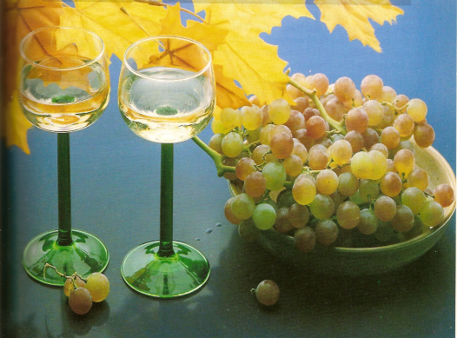 | Comment dose-t-on un acide faible ?  Hypothèse : ...............................................................................  ...............................................................................

Dosage d’une solution de vinaigre dilué 10 fois (acide acétique de formule CH₃COOH) avec une solution de soude de concentration molaire C_{B} = 0,1 mol/L.
MATÉRIEL
- Une burette de 25 mL fixée sur un support et remplie d'eau distillée ;
- Un bécher de 100 mL contenant environ 50 mL de solution de vinaigre diluée à 10 % étiqueté « vinaigre dilué » ;
- Un bécher de 100 mL étiqueté « solution de soude C_{B} = 0,10 mol/L » ;
- Un bécher de 100 mL étiqueté « dosage vinaigre » ;
- Un bécher de 250 mL étiqueté « Récupération des produits usagés » ;
- Une pipette de 10 mL jaugée à un trait et son dispositif d'aspiration ;
- Une éprouvette graduée de 60 mL ;
- Un agitateur magnétique avec barreau aimanté et tige aimantée pour récupérer le barreau aimanté ;
- Une pissette d'eau distillée ;
- Un flacon d'environ 200 mL, de solution de soude de concentration molaire 0,10 mol/L étiqueté « solution de soude de concentration molaire 0,10 mol/L » ;
- Une bouteille de vinaigre ;
- Une console d’acquisition Exao Primo ;
- Un capteur pH métrique ;
- Une électrode pH métrique étalonnée ;
- Papier essuie tout ;
- Blouse, gants, lunettes de protection ;

1. Préparation de la burette
- Vider la burette dans le bécher étiqueté « récupération de produits usagés » sous la burette ;
- Verser environ 75 mL de soude dans le bécher étiqueté "soude de concentration C_{B} = 0,1 mol/L".
- A l'aide du contenu de ce bécher
- rincer la burette ;
- remplir de nouveau la burette avec la soude ;
- ajuster le niveau de soude au zéro de la burette.

2. Préparation de la prise d'essai du vinaigre

- Prélever un volume V_{A} = 10 mL de solution de vinaigre dilué à l'aide de la pipette jaugée munie du dispositif d'aspiration et le verser dans le bécher étiqueté « dosage vinaigre » ;
- Ajouter dans ce bécher environ 30 mL d'eau distillée à l'aide de l'éprouvette graduée.

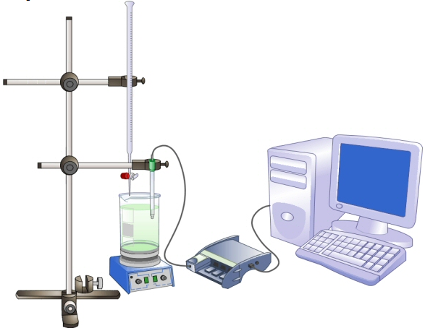
3. Préparation du dosage

- Introduire le barreau aimanté propre dans le bécher « dosage vinaigre » et le placer sous la burette ;
- Rincer l’électrode pH-métrique à l'eau distillée et l'essuyer délicatement avec le papier absorbant ;
- Introduire l’électrode pH-métrique dans le bécher « dosage vinaigre » ;
- Mettre l'agitateur magnétique sous tension et vérifier que le barreau aimanté ne touche pas l’électrode en tournant.

4. Dosage pH-métrique de la solution dilué de vinaigre et acquisition des données

- Lancer l’Atelier scientifique LP, choisir Atelier scientifique généraliste et valider sur OK.
- À l'aide de la souris, faire glisser, l’icône clavier sur l'axe des abscisses et le capteur pH-métrique sur l'axe des ordonnées.

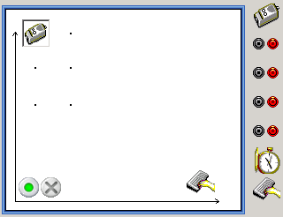
- Paramétrer les calibres suivant :

Cliquer sur l’icône du capteur pH-métrique  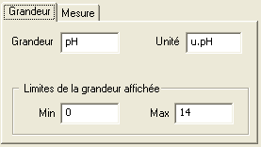 | Cliquer sur l’icône clavier  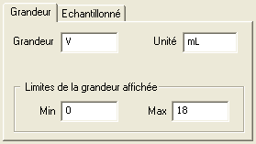  24

- Démarrer l’acquisition manuelle en cliquant sur puis valider avec Lancer ;
- Valider la mesure du pH pour le volume V_{B} = 0 mL en cliquant sur ;
- Ajouter 2 mL de la solution de soude dans le bécher « dosage vinaigre » ;
- Saisir au clavier la valeur du volume V_{B} = 2 mL de la solution de soude versée ;
- Attendre environ cinq secondes et valider la mesure du pH pour le volume de soude versé ;
- Poursuivre seul l’acquisition des mesures pour les volumes V_{B} de la solution de soude versés présentés ci-dessous, en suivant le même protocole :

V_{B} (mL) | 0 | 2 | 6 | 8 | 8 | 10 | 11 | 12 | 12,5 | 13
 | 13,5 | 14,5 | 15 | 16 | 17 | 18 | 19 | 20 | 22 | 24

- Mettre fin à l’acquisition après la dernière mesure.

Exploitation des résultats

a. Détermination du volume à l’équivalence

- Dans la barre de menus, choisir Affichage puis Traitement de données.
- Dans l’onglet Lissage, compléter les champs comme indiqué ci-dessous puis valider en cliquant sur Tracer.

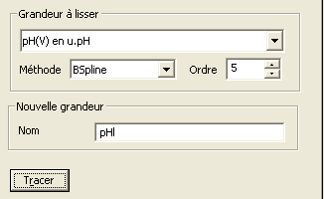

- Dans la barre de menus, choisir Outil puis Tangentes pH ;
- À l’aide des 3 points mobiles positionner les trois droites comme ci-dessous ;
- Maintenir le clic puis valider par «Entrée» au clavier pour conserver la courbe médiane qui coupe la courbe ;

V_{E}

- Dans la barre de menus, choisir Outil Pointeur.
- Déplacer celui-ci jusqu'au point correspondant à l’intersection de la droite médiane et de la courbe.
- Noter ci-dessous la valeur du volume à l’équivalence V_{E} affichée (arrondir au dixième) :
V_{E} = ……….…. mL
b. Calcul de la concentration molaire C_{A} de l’acide contenu dans la solution diluée de vinaigre
La concentration C_{A} de l’acide présent dans la solution diluée de vinaigre est donnée par la relation :
C_{A} × V_{A} = C_{B} × V_{E}
C_{A} : Concentration molaire en mol/L de l’acide acétique recherchée ;
V_{A} : Volume en mL de la prise d’essai de la solution diluée de vinaigre ;
C_{B} : Concentration en mol/L de la solution de soude utilisée ;
V_{E} : Volume en mL de la solution de soude versée à l’équivalence.
Calculer la concentration d’acide acétique en mol/L
C_{A} =

c. Détermination du degré d’acidité d’un vinaigre
Le degré d’acidité d’un vinaigre, indiqué sur la bouteille, représente l’acidité totale rapportée à la masse d’acide acétique exprimée en grammes pour 100 grammes de vinaigre est défini par la relation :
d° = C_{A} × M(CH₃COOH)
avec M(CH₃COOH) = 60 g/mol
Calculer le degré d’acidité

d =

Comparer le résultat obtenu avec l’indication portée sur la bouteille de vinaigre.

RANGEMENT DU POSTE DE TRAVAIL

- Rincer l’électrode à l’eau distillée et la remettre dans la solution de stockage,
- Retirer le barreau aimanté à l’aide de la tige aimantée, le laver et le sécher,
- Récupérer les contenus des béchers et de la burette dans le bécher « récupération de produits usagés »,
- Rincer la burette à l’aide de la pissette puis la remplir d’eau distillée,
- Laver les béchers à l’eau du robinet puis les rincer à l’eau distillée,
Nettoyer et remettre en ordre le plan de travail.

